**60 Восстановление адресов при IPv6-автоконфигурировании и**

**проверка конфликтов адресов**

Для решения пятой задачи используется связка NS и NA.

NA содержит три флага: R (Router) -- данное NA передано маршрутизатором (не хостом), S (Solicited) -- данное NA передано в ответ на NS, O (Override) -- данное NA содержит новый MAC-адрес.

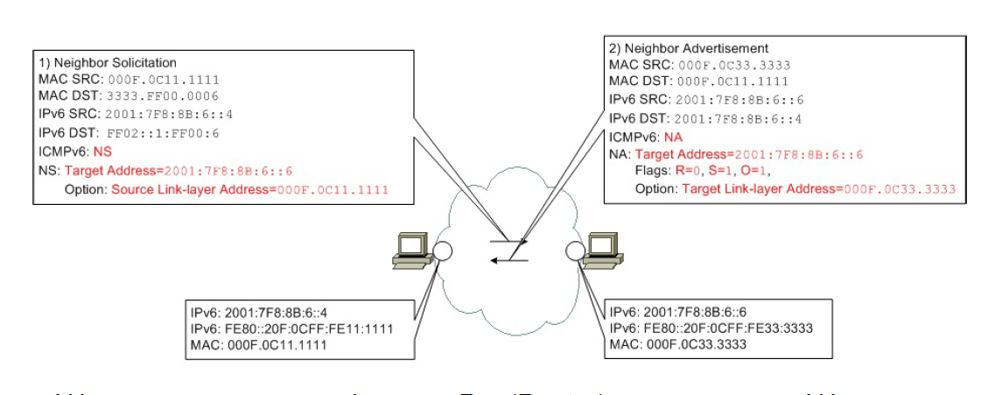

Опять же, стандарт ND не запрещает передавать NA «на упреждение» (с IPv6-адресом назначения FF02::1).

Адрес вида Solicited-node Multicast используется только при решении пятой (восьмой) задачи -- чтобы уменьшить количество станций, которым необходимо обработать NS.

Не смотря на всю гибкость IPv6, проверку конфликта адресов никто не отменял -- исключая эникаст-адреса.

Задача DAD (Duplicate Address Detection) решается передачей специальным образом наполненного NS (с нулевым IPv6-адресом источника) и проверкой есть ли ответ.

